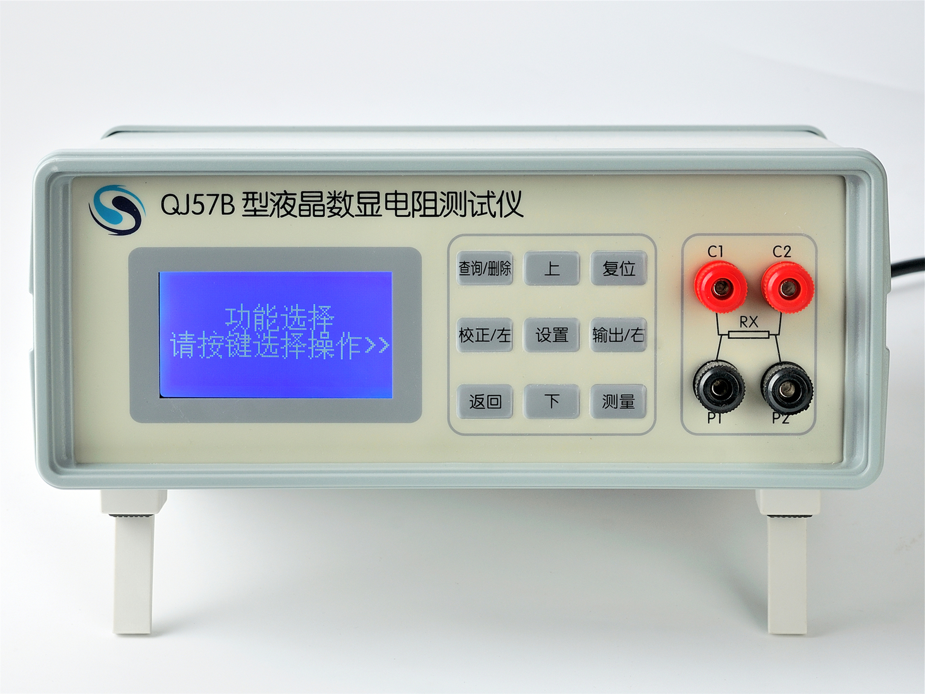
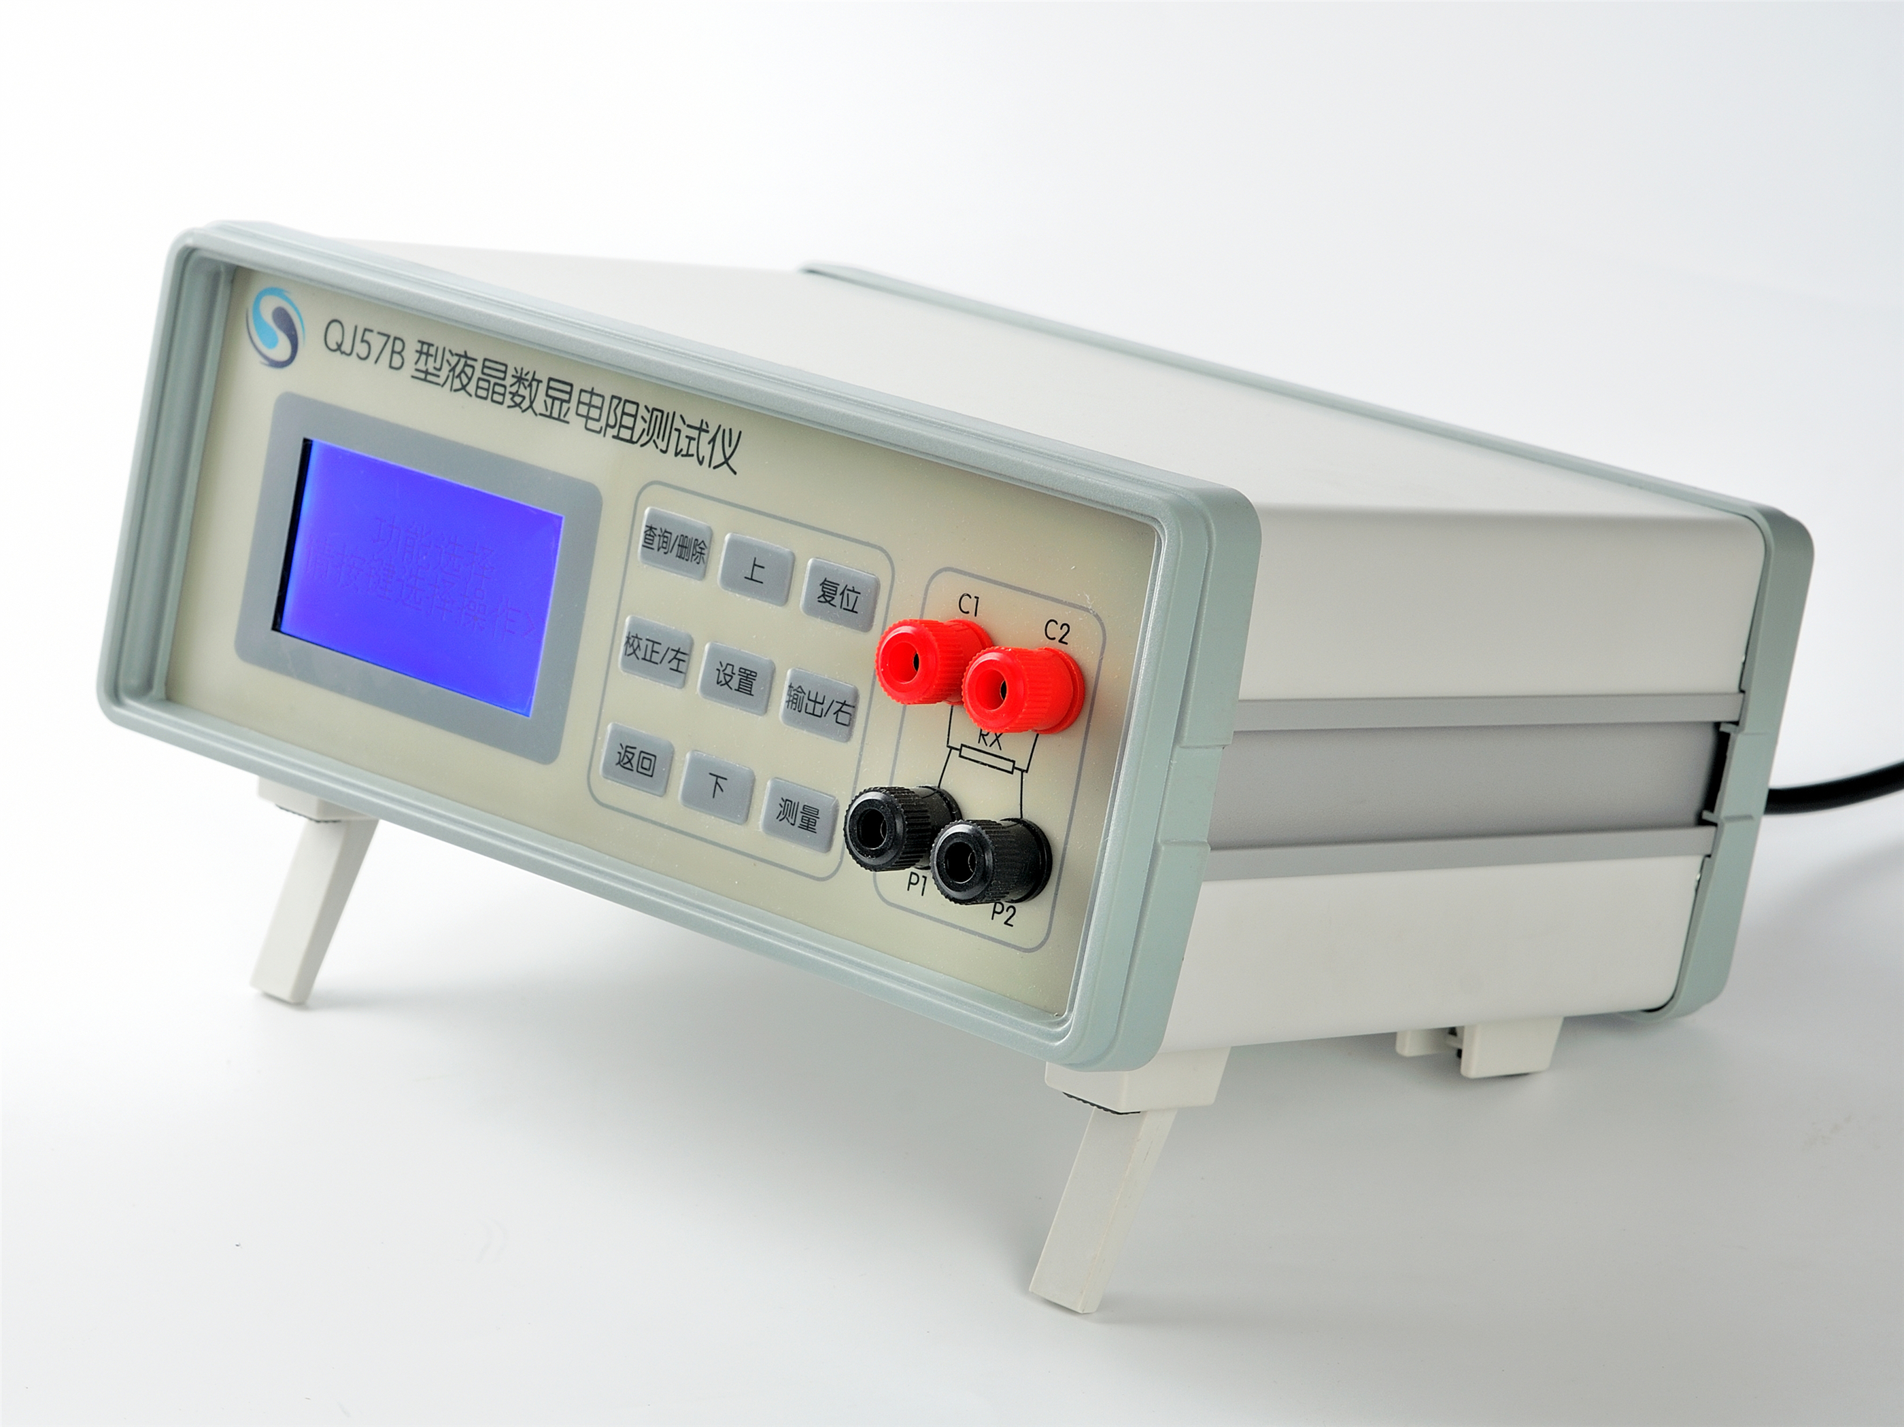
QJ57B型液晶数显电阻测试仪
QJ57B型液晶数显电阻测试仪是在传统QJ57、QJ44等电阻测试仪的基础上，采用数字化智能测量方式进行改进的新一低电阻测试仪器设备。是电线电缆相关企业、导电材料相关企业、各种检测机构等用来测量电线电缆导线电阻、各种电阻器、各种导电材料的高性价比选择。可代替机械QJ57、QJ44、微欧计、低阻计等电阻测量仪器。
特点：
1、仪器可实现0.1μΩ-2.5MΩ的电阻测量。
2、测量结果自动保存，可随时查询，可保存200组数据。
3、提供校正功能，可使用标准电阻进行数字化校准，使测量显示值和标准值保持一致。消除使用传统电阻测试设备因电子器件老化产生偏差而又无法修正的忧虑。
4、1mΩ-1MΩ共计十级自动换档，自动选择合适档位进行测量，无需手动选择。
5、0.01mA-1A共6级电流自动切换。提供恒流源、电压测量功能。
6、手动测量、自动测量多种模式。自动测量模式可根据电阻大小自动切换合适电流测量。手动测量模式按设定电流进行测量。
7、整盘电线长度测量功能，可以不拆盘测量线缆长度。
8、12864液晶显示，触摸按键，中文菜单参数设置（出口提供英文面板）,智能化测量，测量时仅需按下测量键。
9、仪器具有自动放电保护功能，防止在接线时，测试人员静电及测试样品静电损坏仪器设备。
技术参数：
测量范围 | 0－1MΩ共10档
最小分辨率 | 0.1μΩ
量程 | 测量范围 | 分辨率 | 测量电流 | 准确度等级
1mΩ | 0-2.5mΩ | 0.1μΩ | 1A | 0.5
10mΩ | 2.5mΩ-25mΩ | 1μΩ | 1A | 0.2
100mΩ | 25mΩ-250mΩ | 10μΩ | 0.1A | 0.05
1Ω | 250mΩ-2.5Ω | 0.1mΩ | 0.1A | 0.05
10Ω | 2.5Ω-25Ω | 1mΩ | 10mA | 0.05
100Ω | 25Ω-250Ω | 10mΩ | 1mA | 0.05
1KΩ | 250Ω-2.5KΩ | 100mΩ | 0.1mA | 0.05
10KΩ | 2.5KΩ-25KΩ | 1Ω | 0.1mA | 0.05
100KΩ | 25KΩ-250KΩ | 10Ω | 0.01mA | 0.5
1MΩ | 250KΩ-2.5MΩ | 100Ω | 0.001mA | /
尺寸 | (W)258mm*(H)106mm*(D)206mm

